附件1

OceanWe国际海洋创新工坊
主会场观摩现场地址

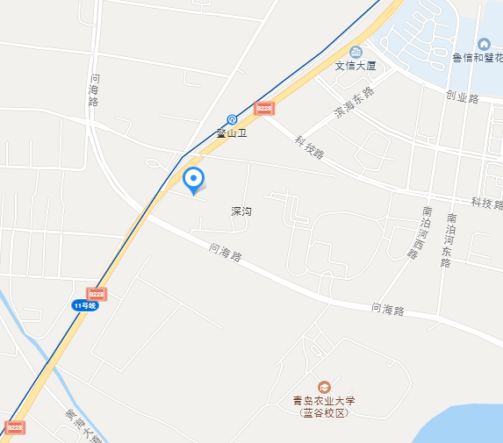
OceanWe国际海洋创新工坊
该工程位于青岛市即墨区滨海大道以东，问海路以北，开车导航至深沟即可到达观摩会场。

